YARALAYICI KELİMELER KULLANMAK

Bir anne babanın bilerek ya da bilmeyerek çocuklarına yaralayıcı kelimeler kullanması belki de en büyük hatalardan birisidir. Ne kadar umurlarında değilmiş gibi görünse de çocuklar anne babalarının kendileri hakkındaki ifadelerini önemserler. Daha da önemlisi anne babanın kendileri için kullandığı ifadeleri içselleştirirler. Bunu anlamı şudur: Bir çocuk annesinin ya da babasının kendisi için kullandığı "aptal" ifadesini bir süre sonra "ben aptalım" şekline dönüştürür. "

Aptal, geri zekâlı, beceriksiz, tembel, pis, pasaklı, uyumsuz, kafasız..." gibi kelimeler, çocuk ile ebeveyn arasında olması gereken sıcak ve samimi ilişkiye zarar verdiği gibi çocukları incitir ve kendilerine verdikleri değer duygusunu da azaltır.

Bazı durumlarda anne babaların kasıtlı ve kötü niyetli olmadıkları olabilir. Fakat kasıtlı olunmasa bile zarar aynı oluyor. Bazen gerçekten anne babalar olarak kötü günler geçirebilirsiniz. Böyle günlerde yaralayıcı kelime detektörlerinizi çalıştırın. Başkalarını üzecek kelimeler konusunda alarmda olun.

Ayrıca neyin söylendiği kadar nasıl söylendiği de çok önemlidir. Mesela çocuklarınızı çağırırken veya onlardan bahsederken isimlerini kullanın. Bir babanın yanındaki çocuğundan bahsederken "şu" demesi çocuğu kesinlikle yaralayacaktır.

Her şeye rağmen yaralayıcı ifadelerden birini kullanmışsak da, gecikmemek koşuluyla yapabileceğimiz tek bir şey var. Özür dilemek. Sözlüklerde bulunan iki özel kelime birçok durumda çok işe yarar. Bu iki özel kelimenin bir tanesi "teşekkür ederim", diğeri "özür dilerim"dir. Bu iki kelime yerinde ve zamanında kullanıldığında pek çok çatışmayı çözer, yanlış anlamaları düzeltir ve insanların kendilerini çok daha iyi hissetmelerine yardımcı olur.

Ancak kullandığımız yaralayıcı ifadelerin hem çocuklarımızda meydana getirdiği incinmeleri tedavi edecek hem de bu ifadeleri kullanmamızdan dolayı bizim kendi içimizde hissedeceğimiz olumsuz duyguları orsadan kaldıracak başka pansuman malzemesi de yok.
MİZAH YETENEĞİNDEN YOKSUN ANNE BABA

Bazı anne babalar (özellikle babalar) her şart altında "ciddi" olmaları gerektiğine inanırlar. Yüzlerinden "ciddiyet" akar. Bu ebeveynler kendi kişisel mutluluklarını azalttıkları gibi çevreleri tarafından pek de sevilen insanlar değillerdir.

Bu ebeveynler, her şeyden önce, mizah içinde verilen talimatların çocuklar üzerinde daha fazla yaptırım gücüne sahip olduğu gerçeğini bilmiyorlar. İkinci olarak, mizahın anne babalar ile çocukları arasındaki iletişimi ve sorunların çözümünü kolaylaştıracağı gerçeğini gözden kaçırıyorlar. Çocuklar ev ortamında aşırı ciddiyet ve stresli bir atmosfer algıladıklarında moralleri, mutlulukları ve çalışma azimleri belirgin bir şekilde düşer.

Gülmenin kontrolü kaybına yol açacağını düşünüyorsanız yanılıyorsunuz. Mizahın bulunduğu bir evde çocukların stresi azaltacaktır. Üstelik birçok ciddi mesajın uygun bir mizah içinde sunulması, mesajın içeriğinin gücünü ve etkisini artırır. Eğer gülmek gerekiyorsa, çocuklarınızla birlikte gülmekten kesinlikle çekinmeyin.
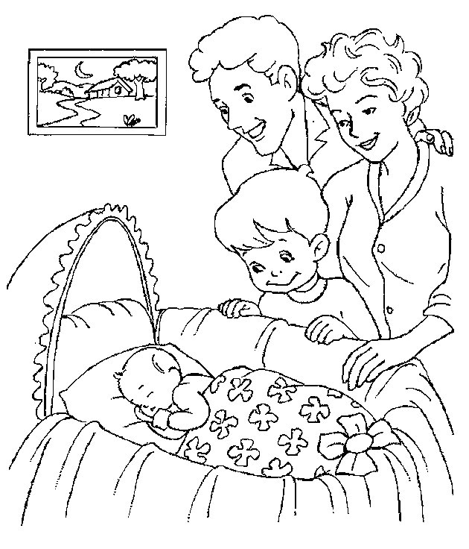

ANNE-BABA ARASINDAKİ TUTARSIZLIK

Evinizde aşağıdaki örneklere benzer konuşmalara hiç tanık oldunuz mu?

"-Tamam, senin istediğin gibi olsun ama bundan babanın haberi olmasın."

"- Annenin haberi olmayacağına söz verirsen bu konuda sana izin verebilirim."

"- Bana göre sen haklısın ama baban aynı görüşte değil."

Anne ve babanın çocuk yetiştirme konusunda sergileyecekleri tutarsızlık, çocukta "muhatabına göre eğilim gösterme" alışkanlığını kazandıracaktır.

Anne-baba kurallar ve çocuğun eğitimi konusunda tutarlı olmalı. En önemlisi anne ya da baba çocuğun yanında eşini eleştirmemeli ve hakkında olumsuz konuşmamalıdır. Çünkü çocukların en mutlu olduğu şeylerden biri anne babasının birbirlerini çok sevmeleridir.

Bir diğer önemli nokta da, evde ya da yakınlarda yaşayan büyükanne ve büyükbabanın anne-baba tutarlılığını bozmamasıdır. Torununa duyduğu yoğun sevgiden dolayı, hatalı olduğu halde anne-babasına karşı savunulan ya da her istediği alınan çocuklarda kuralların yerleşmesi zor olacaktır.

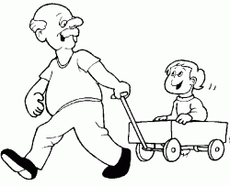

TANIK, YARGIÇ, ARACI ÇOCUK

Çocuğunu bazen tanık, bazen yargıç bazen de aracı olarak kullandığınızda, hiç şüpheniz olmasın sorunlu bir çocuğunuz olur.

Hangimiz eşimizle bazen ağız kavgaları yapmıyoruz ki? Üstelik bu kavgalar evin tadı ve tuzu değil midir? Bazen ileriye götürdüğümüz de olmuyor değil. Kısa bir süre sonra tekrar barışıyoruz nasıl olsa. Çoğumuzun kavgalarımız sırasında bazen tanıklara, bazen aracılara bazen de yargıçlara ihtiyacımız vardır. Bu ihtiyacımızı aile dışından biri ile karşılamak da hiç hoş olmaz. Atalarımız da "kol kırılır, yen içinde kalır" demişler. İşte bu gibi durumlarda çocuğunuzdan yararlanın. Onlar mükemmel birer tanık, aracı ve yargıçtır,
"-sen de vardın ya oğlum, baban böyle söylememiş miydi?";
"-Annen bugün sokağa çıktı mı çıkmadı mı? Çıktı değil mi kızım, hadi söyle..."
Merak etmeyin zor durumda kalmazsınız. Almak istediğiniz cevabı soruda vurgu yaparak belirtirseniz, bunu birazda jest ve mimiklerinizle desteklerseniz amacınıza ulaşırsınız. Küskünlüklerde de çocuğunuz çok işe yarar. Ne de olsa aynı evde yaşıyorsunuz ve küs de olsanız eşiniz ile iletişim kurmaya ihtiyacınız var.
"-Oğlum annene söyle gömleğimi ütülesin..."
"-Söyle o babana eve para bıraksın..." Bazen bir yargıca da ihtiyacımız olabilir:
"-hadi sen söyle babanın bu yaptığı doğru mu değil mi ?".
"-Bu kadınla bir iki kelime edilir mi oğlum, görüyorsun bak..."
Örneklerde işaret edildiği gibi davranın ki; çocuğunuz bocalasın. Karar vermekte güçlük çeken ve muhatabına göre davranan bir yetişkin olsun. Çocuğunu bazen tanık, bazen yargıç bazen de aracı olarak kullandığınızda, hiç şüpheniz olmasın sorunlu bir çocuğunuz olur.
ÇOCUĞUN MÜLKİYETİ

Çocuğumuza gelen bir mektubu açıp okumak, zaman zaman dolabını ve çekmecelerini kontrol etmek, hatıra defterini veya günlüğünü karıştırmak, odasına kapıyı çalmadan girmek, eşyalarını izin almadan kullanmak veya başkalarına vermek gibi davranışlar çocuğun ana-babaya olan güvenini ortadan kaldırır.

Çocuklarımızda mülkiyet fikrini ve özel hayatın gizliliği ilkesini, ancak onların özel yaşantısına saygı göstererek kazandırabiliriz.
*******************************************
“Güzel Leman’ a babası oyuncak bir mutfak takımı almıştı. Pırıl pırıl parlayan bu küçük madeni kapları çok sevmişti. Ona bundan daha güzel bir hediye verilemezdi.
Mutfak takımına kavuştuğu gün, sevincine diyecek yoktu. Onları yıkamış, kurulamış, kutusuna yerleştirmişti. Arkadaşları kendini ziyarete geldikçe mutfak takımlarını çıkarır, onlara yemek pişirir, ziyafet verirdi. Kardeşi Kemal, sık sık oyunlarını bozuyorsa da Leman fazla ses çıkarmıyordu.
Bir gün, ablası okulda iken, kardeşi onun mutfak takımlarıyla oynamak istediğini söyledi. Babası da verdi. Kemal kıskanç bir çocuktu. Niyeti oynamak değil, ablasının oyuncaklarına zarar vermekti. Nitekim oynuyormuş gibi yaparak bardaklardan birini ayağı ile ezdi
Leman, eve gelip mutfak takımının dağılmış olduğunu görünce heyecanlandı. Onları düzeltmek isterken ezilmiş bardağı fark etti. Üzüntüden gözlerine iri yaş taneleri doldu. Annesi oyuncakları Kemal’e babasının verdiğini söyleyince sesini çıkarmadı. Acısını kalbine gömdü.
Ertesi gün iki tabak daha aynı akıbete uğrayınca Leman dayanamadı. Ezilmiş bardağı ve tabakları alıp babasına koştu: “Babacığım, görüyor musun Kemal oyuncaklarımı ne hale getirmiş!” dedi ve ağlamaya başladı. Babasının cevabı ne oldu biliyor musunuz? “Ne olmuş yani! Onların parasını ben vermedim mi? Çekil git şimdi başımdan, seninle uğraşacak zamanım yok!”
Leman, kendisi için çok değerli oyuncakların ezilmiş olmasına aldırış etmeyen bu babaya içinden kin besledi. Aradan bir hafta bile geçmemişti ki, küçük kızın pembe yanakları soldu. Eski neşesini kaybetti. O olaydan sonra, babasına sevgi ile baktığını gören olmadı.”
***********************************************

CEVHER DUDAYEV ANAOKULU

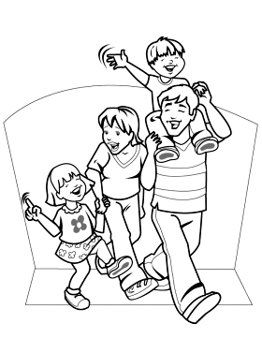

YARALAYICI KELİMELER

AİLEDE MİZAH

ANNE-BABA ARASINDAKİ TUTARSIZLIK

TANIK, YARGIÇ, ARACI ÇOCUK

ÇOCUĞUN MÜLKİYETİ

